АДМИНИСТРАЦИЯ

ГОРОДСКОГО ОКРУГА ИСТРА

МОСКОВСКОЙ ОБЛАСТИ

пл.Революции, д.4, г.Истра тел.8(495)994-54-43
Московская область, 143500 факс: 8(495)994-50-85
e-mail: adm@istra-adm.ru
www: istra-adm.ru

От 30.06.2020 № 1166 Руководителям образовательных учреждений
Директорам загородных лагерей

Управление образованием администрации городского округа Истра обращаем Ваше внимание, что внесены изменения в Постановление Губернатора Московской области от 12.03.2020 № 108-ПГ «О введении в Московской области режима повышенной готовности для органов управления и сил Московской областной системы предупреждения и ликвидации чрезвычайных ситуаций и некоторых мерах по предотвращению распространения новой коронавирусной инфекции (COVID-19) на территории Московской области» - дата начала оздоровительной кампании – не ранее 15.07.2020.
Дополнительно сообщаем, что срок 15.07.2020 установлен только для стационарных организаций отдыха детей и их оздоровления с продолжительностью смены 21 день.
Управление образованием информирует о том, что к работе допускаются только лагеря, включенные в реестр организаций отдыха детей и их оздоровления в Московской области. Реестр размещен на официальном сайте Министерства социального развития Московской области.
Для облегчения поиска реестру присвоен QR- код:
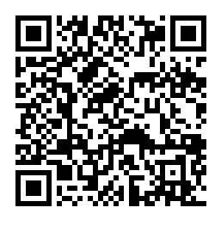
Управление образованием информирует, что Министерством социального развития Московской области взята на особый контроль работа организаций отдыха и оздоровления детей, расположенных на территориях, с целью не допускать к работе несанкционированные лагеря.

Начальник Управления образованием Т.В.Чибисова

Исполнитель: Н.П.Митина
8-498-31-4-51-60

